Gospodinjstvo

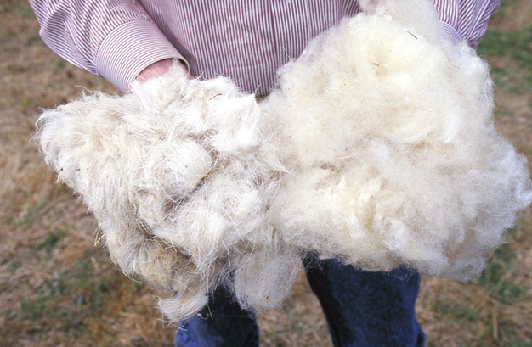
Slika 1, vir: www.wikipedia.org

Volna je naravno tekstilno vlakno iz dlake ovac ali jagnjeta. Kakovostno volno dajejo le gojene oziroma križana pasme ovac, strižna ali runska volna dobljena s striženjem živih ovac, prvič uporabljena volna jajnčja volna (lambswool). 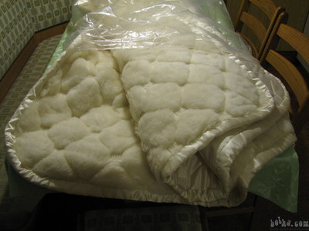

Gospodinjstvo
Strižna volna
Runska volna

Slika 2, vir: www.google.com Slika 3, vir: www.google.com
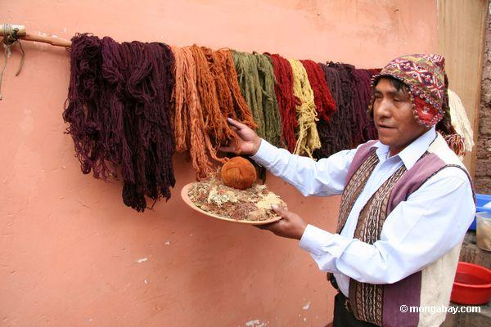
Mehka in trdna volna prvič ali drugič striženih jagnjet, mlajših od enega leta.
Strojarska volna manj kakovostna puljena volna mrtvih ovac, gojenih za pridobivanje mesa.
Hladna volna (cool wool) v tankih in hladnih poletnih oblačilih česane volnene preje.

Volna se uporablja sama ali mešanicah z drugimi vlakni za toplo perilo, oblačila it tkanin in pletiv, odeje, dekorativne tkanine, preproge im tekstilije, predvsem tkanine. Slika 4, vir: www.google.com
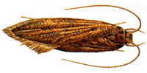
Volneni izdelki udobni, topli, elastični, se ne mečkajo in vpijajo vlago, zaradi polstenja občutljivi za povišano temperatur, mehansko obdelavo in kemikalije. Napadajo jih molji in preprogasti hrošči.
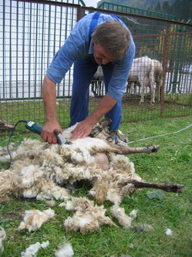

Slika 4, vir: www.google.com

Slika 5, vir: www.google.com

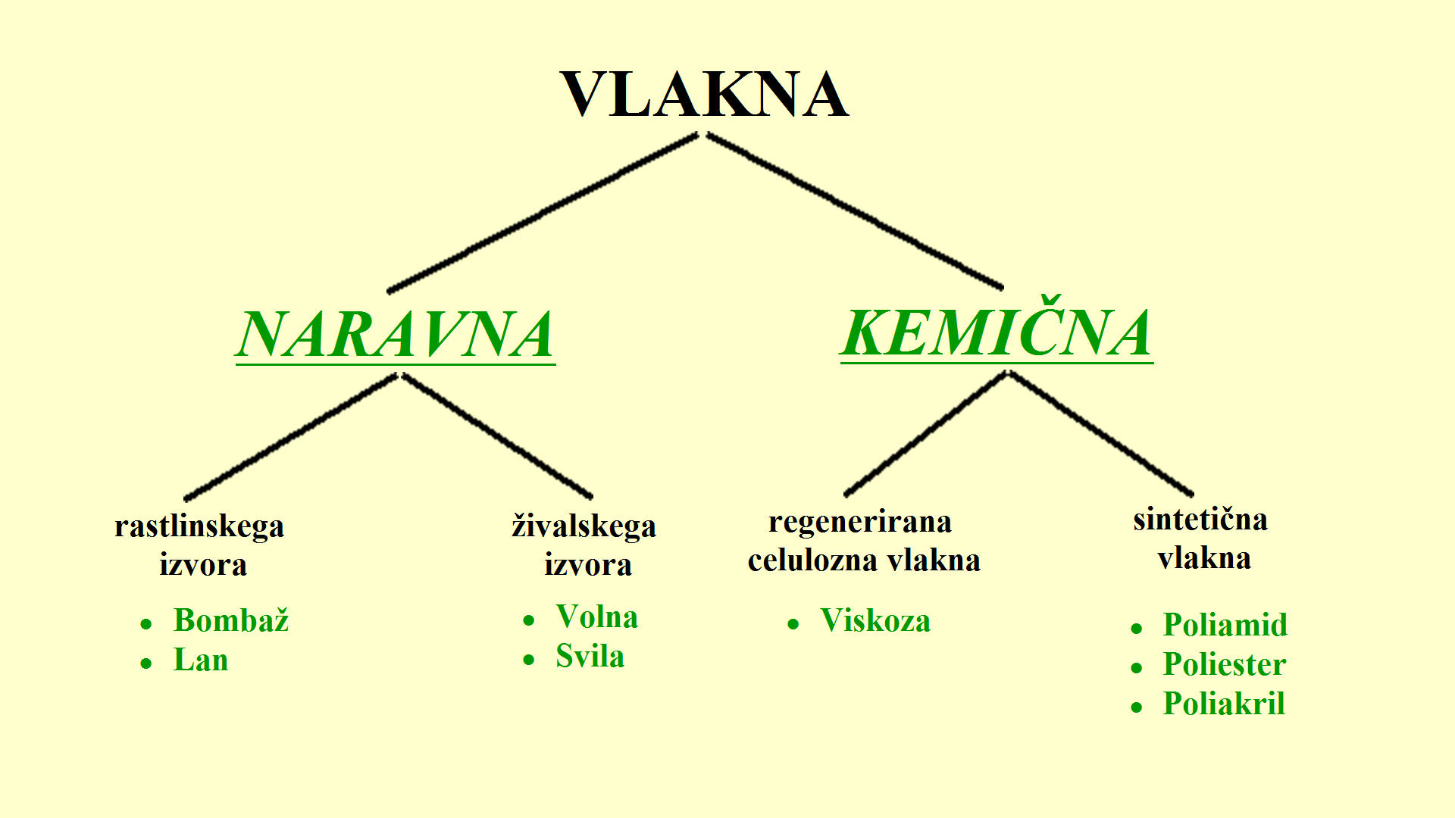

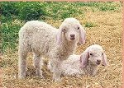Največ volne pridelajo v Avstraliji (25 % vse volne na svetu ). Ogromna travnata področja (obsežni pašniki ) so presuhi za obdelovanje, zato pa toliko bolj primerni za ovčerejo. Na njih lahko živi več kot 150 milj. ovac. (Ovac je desetkrat več kot Avstralcev.)
Najboljšo volno delajo iz ovc pasme merino. Avstralija na leto pridela več kot 700.000 ton volne.

Druge pasme gojijo zaradi mesa. Avstralija je med največjimi pridelovalci jagnjetine in bravine na svetu. Včasih suša uniči obširna območja trave. Takrat na tisoče ovac lahko pogine od lakote in žeje. Slika 5, vir: www.najdi.si

Gospodinjstvo

PRANJE
Mastna volna, ki jo prejmejo tovarne, vsebuje 20 do 45 odstotkov primesi - to so umazanija, maščobnost in loj, ki se drže vlaken z lanolinom ali volnenim voskom. Oprana volna je bela in čista, še vedno pa je zavozlana ter ima drobce peska in rastlin
VLEČENJE
Veliki valji, ki se hitro obračajo, po površini obloženi z ostrimi jeklenimi iglicami, ločijo vlakna volne in jih postavijo tako, da so vzporedna. Hkrati odpadajo tudi večji deli primesi. Po vlečenju lahko volno takoj predemo - ta postopek imenujemo vlečni postopek - dobili bomo debelejšo prejo in izdelke naravnega izgleda (veliki debeli žemperji, tvidi, preproge), lahko pa jo česlamo pred predenjem - to je česlani postopek, dobili bomo bolj gladke in fine tkanine.
ČESLANJE
Volneni prameni, ki izstopajo iz stroja za vlečenje, nadaljujejo svojo pot skozi stroje za najfinejše česlanje, s tem odstranimo preostale rastlinske delčke in zelo kratka vlakna. Pramena so zelo gladka in mehka, pripravljena so za predenje.
PREDENJE
Vlačena in česlana pramena gredo nato čez več strojev, ki jih razvlečejo in vpredejo. Tako pridobljena preja ima ustrezen izgled, moč in prožnost - kar je potrebno za določen končni namen.
BARVANJE
Volno lahko barvamo v vseh barvah in odtenkih, in sicer pred predenjem v masi, kot česlani pramen, kot prejo ali kot gotovo tkanino. Vsako leto izberejo oblikovalci barve, ki so moderne za določen letni čas, znanstveniki pa pripravljajo ustrezna navodila za barvanje.
TKANJE
Osnovne preje, postavljene po dolžini, se prepletajo s prejami votka, postavljenim po širini, ki jih meče tkalski čolniček. Obstajajo velike možnosti različnega prepletanja osnove in votka, zato dobimo različne vzorce in učinke (platno, panama, keeper, ribja kost, pepita, itd.).
PLETENJE
Pletenje je razvrščanje medsebojno zajetih pentelj preje, kar opravijo na pletilnih strojih. Z industrijskim pletenjem lahko izdelamo metrske pletenine (jearsey), s krojenjem in šivanjem pletenin dobimo trikotažo.
WOOLMARK - ZNAK VOLNE
Znak volne je mednarodni znak za izdelke iz čiste runske volne. Izdelovalci v svetu in pri nas, ki želijo imeti izdelek z znakom volne, morajo podpisati sporazum o uporabi tega znaka. S tem se obvezujejo, da bo kakovost njihovih izdelkov taka, kot jo predpisuje Mednarodni sekretariat za volno. Najpomembnejše pa je - izdelek mora biti iz čiste runske volne, prej neuporabljene v gotovih izdelkih. Prav tako mora način izdelave ustrezati predpisanim merilom, lastnost izdelka pa mora biti na višini. Le tako lahko kupcem izdelkov WOOLMARK jamčijo, da kupujejo izdelek najvišje kakovosti.

STRIŽENJE
Gospodinjstvo
Ovce strižejo enkrat letno, navadno spomladi. Strokovnjak lahko ostriže 100 do 150 ovc dnevno. Runa nato zvijejo in pakirajo v bale, težke 170 kg. Bale odpošiljajo z ladjo do mesta, kjer volno predelajo in spravijo v tovarniška skladišča.
KAKO PREPOZNATI VOLNO
Ljudje že tisočletja uporabljajo naravni material volno, saj so že davno odkrili njene dobre lastnosti. Eskimi, Laponci, ljudstva v Sibiriji, ki živijo v najhladnejših predelih celo do -30°C, uporabljajo volnena oblačila, ki jih varujejo pred mrazom, vlago, vplivi hladnega vremena. Prav tako pa, kar je manj znano, tudi prebivalci vročih predelov, v Afriki, Avstraliji, v puščavah, kjer so temperature do 50°C, uporabljajo volnena oblačila, saj volna odličen toplotni izolator, hkrati pa prepušča vlago, kar pomeni, da vpija pot in ostalo vlago na telesu ter jo oddaja na zunanji strani. Poleg teh lastnosti pa volna vsebuje tudi landolin, naravno olje, ki ima zelo pozitiven učinek na kožo.
Najbolj znana vrsta volne je ovčja volna, ki pa je lahko zelo različne kvalitete. Razlike so v premeru dlak (finost materiala) ter v dolžini. Najkvalitetnejša ovčja volna je Merinos volna avstralskih ovc.
Razen ovčje volne, poznamo še druge ekskluzivne vrste volne: Kashmir, Mohair, Kamel,... Vrednost oziroma ceno oblikuje pri vseh naravnih dlakah nežnost oz. finost materiala. Ta je najbolj izražena s premerom (debelino) dlak, ki znaša 19 mikronov pri najboljših, in do 40 mikronov pri cenejših vrstah. Cena se v odvisnosti od debeline pri vrsti volne lahko razlikuje tudi do 200 krat. Pomembno! Samo volna, ki ima debelino dlak do 24 mikronov, lahko nosi oznako MERINOS VOLNA
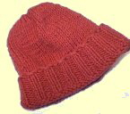Volneni izdelki se razlikujejo tudi v teži. Za pridobitev mednarodnega certifikata in uporabo zaščitnega znaka. Woolmark morajo biti izdelki narejeni iz čiste volne z minimalno težo 500g na kvadratni meter. Da se zadosti tem zahtevam, se pri cenejših proizvodih uporabi volna z daljšo dlako, ki je lahko redkejša. Pri bolj kvalitetnih proizvodih se uporabi volna s krajšo dlako, ki pa mora biti za zadostitev pogoja 500g/m2 mnogo gostejša.
Visoko kvalitetni volneni izdelki se obdelajo s Superwash obdelavo, kar omogoča pranje v pralnem stroju do 30°C in preprečuje filcanje.

- Slovenski veliki leksikon
- www.wikipedia.org
- www.google.com (slike)
- www.najdi.si

Gospodinjstvo

